# “面对面”红包需求分析

1. 说明

面对面红包，其一方面有产品层面的功能完善，但更重要的是，它建立于一种人与人的线下互动，即人与人必须实现线下的见面和沟通，面对面红包才得以发挥其作用。

这也在一定程度上让用户把更多时间放到和身边亲人互动上面。过去，一些用户为抢一分钱红包而沉迷于其中的案例并不鲜见，过年时一家人都在低头发抢红包，互无沟通的现象也不在少数。用户往往过度沉浸在社交互动的乐趣中，而遗忘了对身边人的关怀。

因此对微信而言，面对面红包更重要的是丰富其使用场景和功能，进一步强化人与人之间的真实联系，让红包文化从线上返璞归真回“线下”用户需求分析

面对面红包和群红包一样，都可以发普通红包和拼手气红包

1. 用户入口设计

进入的红包页面如下图所示：

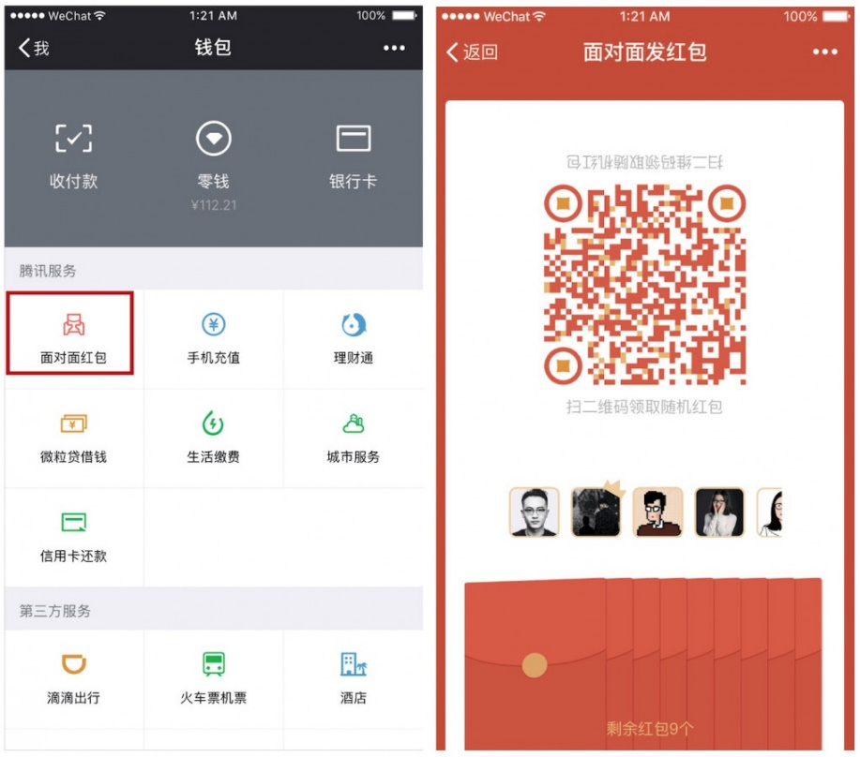

流程：

【微信】-【我】-【支付】 - 【收付款】，进入【面对面红包】，选择红包金额、数量并支付后，手机上即显示「红包二维码」，身边的人扫一扫手机上的二维码即可领取红包。

面对面红包默认为拼手气红包而不是定额红包

1. 界面设计

包红包页面基本与群红包一致

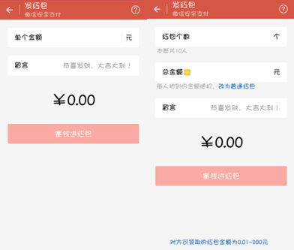

进入红包后，当点击”改完普通红包”，从拼手气红包切换到普通红包的过程中，已经输入的内容不会丢失，红包个数不变，此时的单个金额EditView中的值会由 总金额/红包个数 得出并自动填充；当点击”改为拼手气红包”，从普通红包切换到拼手气红包的过程中，已经输入的内容不会丢失，红包个数不变，此时的总金额EditView中的值会由 单个金额*红包个数 计算出并自动填充，不用用户重新输入。

红包扫码页面

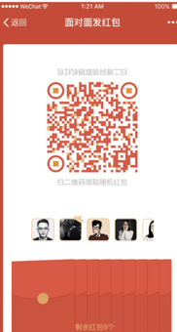

特殊规则：

1. 前一轮红包在未被领取完之前，无法进行新一轮红包的发放。
2. 面对面红包设置一个“收回剩余红包”的选项。
3. 没领完的红包，如果没有主动回收，并即时退回零钱包。
4. 手气最好有欢呼

